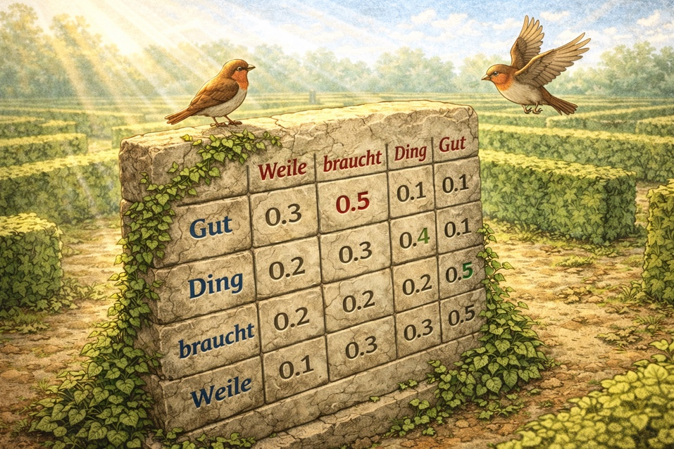
Lehrerhandreichung zu “Vom Attention-Score zum Head-Output
Attention, Value-Vektoren und Head-Output verständlich machen
Hinweis: Modell – kein echtes System
Diese Unterrichtseinheit ist eine didaktische Vereinfachung. Die Lernenden vergeben Punkte per Hand. In einem echten Transformermodell werden die Scores aus Q- und K-Vektoren berechnet — nicht per Hand vergeben. Im echten Modell lernt jeder Head seine Spezialisierung selbst — wir geben sie hier vor.

1. Was die Attention-Matrix zeigt
Die Attention-Matrix zeigt, wie stark ein Wort auf andere Wörter schaut. Sie macht sichtbar, welche Wörter für ein bestimmtes Wort im Satz mehr oder weniger wichtig sind. Damit ist aber erst die halbe Arbeit getan. Denn aus der Matrix allein ergibt sich noch keine neue Bedeutung. Die Matrix legt nur fest, wohin und wie stark Aufmerksamkeit verteilt wird.Didaktisch prägnant: Die Matrix beantwortet die Frage „Worauf achte ich?“ –nicht aber die Frage, welche Information von den Worten übernommen wird.

2. Warum die Scores noch nicht reichen
Attention-Scores sind zunächst nur Zahlenvältnisse. Sie zeigen, dass ein Wort manche anderen Wörter stärker berücksichtigt als andere. Aber Gewichte allein enthalten noch keinen Inhalt. Der eigentliche Bedeutungsgewinn entsteht erst im nächsten Schritt: Dann werden diese Gewichte auf die Value-Vektoren angewendet. Die Scores legen also die Mischungsanteile fest, nicht das Material.

3. Was die Value-Vektoren leisten
Die Value-Vektoren tragen die Information, die ein Wort in die Mischung einbringt. Didaktisch gesagt:
• Attention-Gewichte sagen: Von wem übernehme ich wie viel?
• Value-Vektoren sagen: Was nehme ich von den Wortbedeutungen überhaupt mit?
Damit wird verständlich, warum Attention mehr ist als eine Beziehungsübersicht. Wörter werden nicht nur miteinander verknüpft, sondern sie liefern einander Information, die je nach Gewicht unterschiedlich stark übernommen wird.

4. Die didaktische Ersatzform als Vermittlungsschlüssel
Für den Unterricht ist Vektorrechnung nicht sinnvoll. Der entscheidende Vermittlungsschritt ist deshalb eine didaktische Ersatzform: Die Idee der Value-Vektoren wird in alltagssprachlich nachvollziehbare Informationsanteile übersetzt. Diese Stichworte sind keine zusätzlichen Wörter des Satzes, sondern eine Unterrichtsübersetzung für das, was im Modell als verdichtete Information vorliegt. Beispiel: Das Wort „Weile“ lässt sich mit Informationsanteilen wie Zeit, Dauer, Geduld beschreiben. Das bedeutet nicht, dass diese Wörter im Satz stehen – es beschreibt nur, was „Weile“ an Information beiträgt.
5. Der zentrale Gedanke
Jedes Wort baut sich aus den Informationen der anderen Wörter eine neue, kontextabhängige Bedeutung zusammen.

Ein Wort bleibt im Transformer nicht einfach unverändert bestehen. Es wird in jedem Verarbeitungsschritt neu bestimmt durch die Informationen, die es aus den anderen Wörtern des Satzes aufnimmt. Manche davon fließen stark ein, andere nur schwach.

6. Was der Output eines Heads ist
Der Output eines Attention-Heads ist nicht bloß eine Liste wichtiger Wörter und auch nicht nur eine Zeile der Matrix. Er ist das Ergebnis der gewichteten Informationsmischung.
Der Output des Heads ist eine angereicherte Darstellung des Worts.
Das isolierte Wort wird durch den Kontext verändert. Aus einem bloßen „braucht“ wird – je nach Gewichtung – etwas wie: „braucht – im Kontext von Zeit und Geduld“.
Wichtig dabei: Diese neue Darstellung gilt immer innerhalb eines bestimmten Heads. Je nachdem, worauf ein Head spezialisiert ist, wird das Wort unterschiedlich angereichert.

7. Eine tragfähige Analogie
Als Analogie eignet sich die Vorstellung eines Gesamtklangs: Mehrere Stimmen oder Instrumente tragen etwas bei, aber nicht alle gleich stark. Erst ihre gewichtete Zusammenfügung erzeugt den Eindruck des Ganzen. Es geht nicht um ein beliebiges Durcheinander, sondern um eine gewichtete, strukturierte Mischung.

8. Der rote Faden für die Unterrichtserklärung

Für die Vermittlung kann der Prozess in drei klaren Schritten erklärt werden:
Erstens | Die Attention-Matrix zeigt, worauf ein Wort schaut.
Zweitens | Die Value-Vektoren stehen dafür, welche Information ein Wort beiträgt.
Drittens | Der Head-Output zeigt, wie das Wort aussieht, nachdem es diese Informationen gewichtet aufgenommen hat.

9. Merksätze für Lehrkräfte

Für die Unterrichtspraxis besonders geeignet:
• Ein Wort schaut im Transformer nicht nur auf andere Wörter. Es übernimmt aus ihnen gewichtet Information und baut daraus eine neue, kontextabhängige Darstellung seiner selbst auf.
• Ein Wort mischt Informationen aus mehreren Wörtern– und zwar im jeweiligen Kontext.
• Der Output eines Heads ist eine angereicherte Darstellung des Worts.
• Jedes Wort baut sich aus den Informationen der anderen Wörter eine neue, kontextabhängige Bedeutung zusammen.

Arbeitsblatt 2: Vom Attention-Score zum Head-Output
Beispielsatz: Gut Ding braucht Weile
So funktioniert es
Ein Sprachmodell schaut nicht nur auf andere Wörter – es übernimmt von ihnen auch Information.
1. Attention-Scores zeigen: Von welchem Wort nehme ich viel auf, von welchem wenig?
2. V-Beiträge zeigen: Welche Information bringt jedes Wort mit?
Kochrezept-Analogie:
• Die Scores sagen, wie viel von jeder Zutat hineinkommt.
• Die V-Beiträge sagen, was diese Zutat überhaupt ist.
• Das Ergebnis ist eine gewichtete Mischung – der Head-Output.

Merksatz:
Jedes Wort baut sich aus den Informationen der anderen Wörter eine neue, kontextabhängige Bedeutung zusammen.

Unser Satz – heute schauen wir nur auf ein Wort
Zielwort: braucht Satz: Gut – Ding – braucht – Weile
Schritt 1: Vorgegebene Attention-Scores
Das Wort „braucht“ schaut mit folgenden Gewichten auf die vier Wörter:
auf Gut: | 1
auf Ding: | 2
auf braucht (sich selber): | 3
auf Weile: | 4

„braucht“ übernimmt am meisten Information von „Weile“, etwas weniger von sich selbst, noch etwas von „Ding“ und nur wenig von „Gut“.

Schritt 2: Die V-Beiträge (oder sprachliche Bedeutungen) der Wörter
Jedes Wort bringt ein Informationspaket mit:
Gut | etwas Positives, etwas Wertvolles
Ding | eine Sache, ein Vorhaben
braucht | etwas ist nötig, etwas wird gebraucht
Weile | Zeit, Geduld, Dauer

Wichtig: Diese Angaben stehen nicht zusätzlich im Satz. Sie beschreiben nur, welche Information das jeweilige Wort ungefähr mitbringt.

Aufgaben
Aufgabe 1: Lies die Mischung
Schreibe in ganzen Sätzen:
1. Von welchem Wort übernimmt „braucht“ am meisten Information?
2. Von welchem Wort übernimmt „braucht“ am wenigsten Information?
3. Welche Informationsanteile sind deshalb im neuen Gesamtbild besonders stark?

Aufgabe 2: Beschreibe den neuen Head-Output
Formuliere in eigenen Worten: Wie sieht „braucht“ nach dieser Mischung aus? Du kannst mit einem dieser Satzanfänge beginnen:
• „Das Wort „braucht“ wird hier angereichert durch ...“
• „Der Head-Output von „braucht“ beschreibt also ...“
• „Man kann sagen: „braucht“ erscheint hier als ...“

Aufgabe 3: Formuliere eine Kurzfassung
„braucht“ im Kontext von ________________________________________

Aufgabe 4: Vergleiche kurz
Warum ist der Head-Output nicht einfach nur das Wort „braucht“? Schreibe 1–2 Sätze.

Hinweis: In Wirklichkeit werden die Scores nicht per Hand vergeben, sondern aus Q- und K-Vektoren berechnet. Der V-Vektor liefert die eigentliche Information, die dabei übernommen wird.

Lehrerfassung – Musterlösung und didaktische Hinweise
Ziel der Aufgabe
• Attention-Scores zeigen nur die Gewichtung
• V-Beiträge liefern die Information
• Der Output ist eine gewichtete Mischung
• Der Head-Output ist eine angereicherte Darstellung des Zielworts

Didaktischer Kern
Die Lernenden sollen an diesem Blatt nicht rechnen, sondern sprachlich rekonstruieren, was die Mischung bedeutet. Der Fokus liegt auf dem Satz:
"Ein Wort baut sich aus den Informationen der anderen Wörter eine neue, kontextabhängige Bedeutung zusammen."
Hinweis: Im echten Modell lernt jeder Head seine Spezialisierung selbst — und die Scores werden aus Q- und K-Vektoren berechnet, nicht per Hand vergeben.

Zur gewählten Score-Zeile
Für das Zielwort „braucht“ gilt: Gut = 1 | Ding = 2 | braucht = 3 | Weile = 4. Die stärkste Quelle ist Weile, danach braucht, dann Ding, zuletzt Gut.
• Zeit / Geduld / Dauer prägen den Output stark
• Notwendigkeit / Erfordernis bleibt ebenfalls stark
• Sache / Vorhaben fließt mit ein
• Positiver Wert / Qualität ist vorhanden, aber schwächer

Musterlösung Aufgabe 1
1. Von „Weile“.
2. Von „Gut“.
3. Vor allem Zeit, Geduld, Dauer und außerdem Notwendigkeit oder Erfordernis.

Musterlösung Aufgabe 2 (plausible Schülerantworten)
• „Das Wort „braucht“ wird hier vor allem durch Zeit und Geduld angereichert.“
• „Der Head-Output von „braucht“ beschreibt hier ein Brauchen, das mit Zeit verbunden ist.“
• „„braucht“ erscheint hier als etwas, das Zeit braucht und nicht sofort geschieht.“

Musterlösung Aufgabe 3
• Zeit und Geduld
• Dauer und Notwendigkeit
• einer Sache, die Zeit braucht

Musterlösung Aufgabe 4
• „Der Head-Output ist nicht einfach nur das Wort „braucht“, weil das Wort hier Information aus den anderen Wörtern aufnimmt.“
• „Durch die Attention-Scores wird „braucht“ mit Informationen aus dem ganzen Satz vermischt. Dadurch bekommt das Wort eine neue Bedeutung im Kontext.“

Hinweis zur didaktischen Ersatzform
Die V-Beiträge (z. B. „etwas Positives“, „Zeit / Geduld“) sind keine zusätzlichen Wörter des Satzes und auch keine exakten Modellwerte. Sie sind eine didaktische Ersatzform, mit der die verdichtete Information eines Value-Vektors sprachlich fassbar wird. Wichtig ist die Richtung: Welcher Informationsanteil wird stark übernommen? Wie verändert das das Zielwort?

